2015年7月24日
全国労働組合総連合
全労連 憲法闘争ニュース 速報版
No.30
http://www.zenroren.gr.jp/jp/ TEL 03-5842-5610 FAX 03-5842-5620
戦争法案 参議院で審議開始へ！
２４日特別委員会設置
２７日本会議趣旨説明
２８、２９日特別委員会審議
戦争法案について、本日24日の参院本会議で特別委員会が設置されます。特別委員会は委員45人。構成は自民党20人、民主党11人、公明党4人、維新の党2人、日本共産党2人、日本を元気にする会、次世代の党、無所属クラブ、社民党、生活の党と本太郎となかまたち、新党改革各1人というように参議院の全11会派から委員がでます。
「国民の理解がすすんでいない」として、連日テレビ出演している安倍首相は、アメリカ家の火事の隣家である日本家への延焼を防ぐために、中間にある「はなれ」の火事を消すなどというまったく荒唐無稽のたとえ話で「説明」を試み、「説明不能」を体現して見せ、ＳＮＳの世界では中学生徒からもコケにされる事態となっています。間違いなく安倍政権を追い込んでいる今、参議院での徹底追及と、国会内外、全国各地一体となった大運動で廃案に追い込むチャンスが広がっています。

参議院議員への要請を強めよう
全労連ホームページ下記バナーから「憲法・平和」のページへ
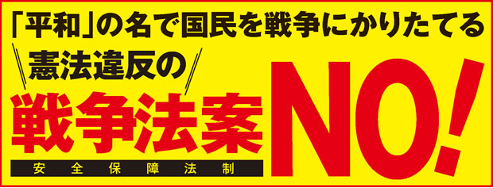

議員要請用のひな型、参院議員名簿がダウンロードできます。
http://www.zenroren.gr.jp/jp/kenpo/index.html
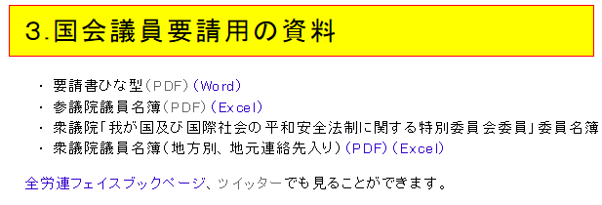

更 新

戦争法案NO! 行動予定
※主催団体名のないものは総がかり行動実行委員会主催です。
２４日（金）
☆中央行動 主催：春闘共闘・全労連
12：15～ 決起集会（日比谷野音）
13：15～ 厚労省前・人事院前 要求行動
14：30～ 国会請願デモ
15：30～ 議員要請（戦争法案・派遣法）など
↓ ↓ ↓
★安倍政権NO！０７２４大行動 主催：安倍政権ＮＯ！☆実行委員会
18：30～19：30 日比谷野音集会
19：00～21：00 官邸包囲・官邸抗議
２６日（日）
◆戦争法案廃案！国会包囲行動 14時～15時半 国会周辺
＊全労連など憲法共同センターは、国会図書館前
２７日（月）
◆参議院審議入り抗議国会前行動 12時～13時 衆院第２議員会館
＊全労連など憲法共同センターは、参院議員会館側
２８日（火）
◆戦争法案廃案！強行採決反対！７・２８大集会・国会請願デモ
＊集会＝18時半～ 日比谷野音 ＊集会と並行して国会請願デモ＝18時45分出発
３０日（木）
☆全労連・評議員会
◆戦争法案廃案！強行採決反対！第１１回国会前木曜連続行動 衆院第２議員会館前 18時半～19時半
＊全労連など憲法共同センターは参院議員会館側
３１日（金）
☆全労連・評議員会
◆安保関連法案に反対する学生と学者による共同行動 主催：安全保障関連法案に反対する学者の会
砂防会館１階大会議室（簡単な集会後デモ）
（１）学生と学者の共同集会17：00、デモ17：40～（砂防会館→自民党本部→参・衆→日比谷公園）
（２）学生と学者と市民の共同集会18：10 デモ18：40～（砂防会館→自民党本部→参・衆→日比谷公園）
（３）国会前抗議行動 19：30～21：30 国会正門前北庭側
８月４日（火）、11日（火）、18日（火）、25日（火）
◆とめよう！戦争法案 毎週火曜日いっせい宣伝行動 全国各地
＊憲法共同センターは、都内８カ所
新宿東口･巣鴨駅･四谷駅･上野マルイ前･御茶ノ水駅の5か所は、18時～19時
茗荷谷駅（12時半～13:15）・西新橋１丁目交差点(17時半～18:15)・大塚駅(12時半～13時)
８月５日（水） 主催：国民大運動実行委員会など３団体
◆定例国会行動 12：15～13時 衆院第２議員会館前
８月６日（木）、13日（木）、20日（木）、27日（木）
◆戦争法案廃案！強行採決反対！国会前木曜連続行動 衆院第２議員会館前 18時半～19時半
＊全労連など憲法共同センターは参院議員会館側
８月９日（日）
◆「9の日」大行動 全国各地で
＊憲法共同センター、東京共同センターは、新宿駅西口 10：30～12：00

27日の行動が急きょ決まりました。

